莆田第二十五中学2015-2016学年下学期期中质量检测试卷
高二化学

可能用到的相对原子质量：H 1 C 12 N 14 O 16 S 32 Cl 35.5
说明：本试卷分第一部分选择题和第二部分非选择题，共100分，考试时间90分钟。请将第Ⅰ卷的答案填填在答题卷上。结束后，请上交答题卡
第Ⅰ卷（共48分）
- 选择题（本题包括24小题，每小题2分，共48分；每小题只有一个选项符合题意）
1.1828年德国化学家维勒从无机物制得了有机物，打破了只能从有机物取得有机物的学说，这种有机物是 ( )
A.纤维素 B.树脂 C.橡胶 D.尿素
2.有关化学用语正确的是 ( )
A．溴乙烷的分子式C₂H₅Br B．乙醇的结构简式C₂H₆O
C．四氯化碳的电子式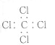 D．乙烯的最简式C₂H₄

3.居民所用石油液化气的主要成分是丁烷，在使用过程中，常有一些杂质以液态沉积于钢瓶中，这些杂质是 （ ）
A．甲烷和丙烷 B．乙烷和甲醛 C．乙烷和丁烷 D．戊烷和己烷
4.下列各对物质中，互为同系物的是 ( )
A．CH₃-CH=CH₂与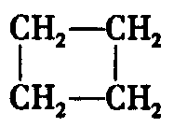
B．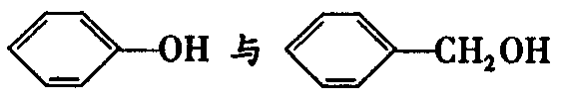
C．HCOOC₂H₅与CH₃COOCH₃
D． 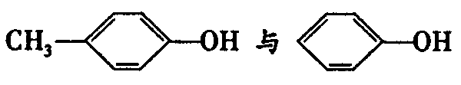
- 下列叙述正确的是 ( ）
A. 甲苯既可使溴的四氯化碳溶液褪色,也可使酸性高锰酸钾溶液褪色
B. 有机物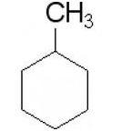的一氯取代物有四种
C. 有机物A(C₄H₆O₂)能发生加聚反应,可推知A的结构一定是CH₂=CH—COOCH₃
D. 不能用裂化汽油萃取溴水中的溴.
6.下列变化属于取代反应的是 （ ）
A．苯与溴水混合，水层褪色 B．乙烯使溴的四氯化碳溶液褪色
C．甲苯制三硝基甲苯 D．苯和氢气在一定条件下生成环已烷
7.化学家于1995年合成了一种分子式为C₂₀₀H₂₀₀的含有多个碳碳叁键的链烃，其分子中含有碳碳叁键数目最多可以是 （ ）
A．49 B．50 C．51 D．无法确定
8.按系统命名法下列名称不正确的是 （ ）
A．1一甲基丙烷 B．2一甲基丙烷 C．2，2一二甲基丙烷 D．3一乙基庚烷
9.下列每组中各有三对物质，它们都能用分液漏斗分离的是 （ ）
A. 乙酸乙酯和水，酒精和水，植物油和水
B. 四氯化碳和水，溴苯和水，硝基苯和水
C. 甘油和水，乙酸和水，乙酸和乙醇
D. 汽油和水，苯和甲苯，己烷和水
10.某有机物的结构简式如下图：
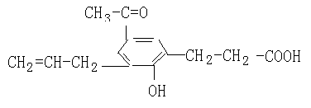
此有机物属于：①烯烃 ②含多个官能团的有机化合物 ③芳香烃 ④烃的衍生物 ⑤高分子化合物 （ ）
A． ①②③④ B．②④ C．②④⑤ D．①③⑤
11.将4mol 甲烷与氯气发生取代反应，待反应完全后测知四种取代物物质的量相同，测消耗的氯气有 （ )
A.2mol B.10mol C.7.5mol D.6mol

12.已知有机物A的红外光谱和核磁共振氢谱如下图，下列说法错误的是 ( )
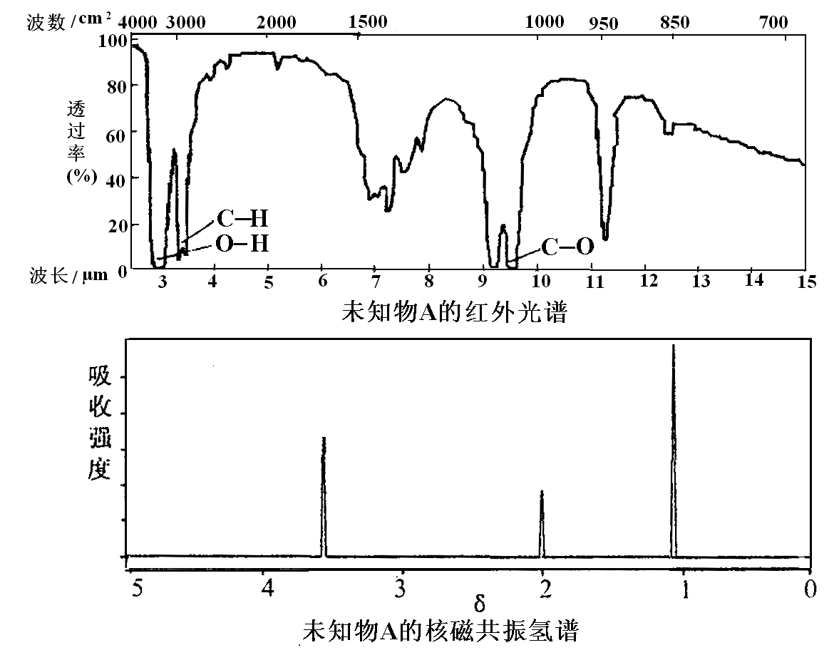

A．由红光外谱可知，该有机物中至少有三种不同的化学键
B．由核磁共振氢谱可知，该有机物分子中有三种不同化学环境的氢原子
C．仅由其核磁共振氢谱无法得知其分子中的氢原子总数
D．若A的化学式为C₃H₆O，则其结构简式为CH₃COCH₃
13.甲苯苯环上的一个氢原子被含3个碳原子的烷基取代，能得到的有机物种数为（ ）
A、3种 B、4种 C、5种 D、6种
14.烃A最多可以与其物质的量的两倍的H₂加成。当烃A与足量HCl加成得到产物B，B与其物质的量的四倍的Cl₂反应才能得到完全卤代的产物，则烃A是 （ ）
A．CH₂＝CH—CH＝CH₂ B．CH≡CH
C．CH₃—C≡CH D．CH₂＝CH₂
15.下列说法正确的是 （ ）
A.通式为C_{n}H_{2n}的烃一定能使酸性高锰酸钾溶液褪色
B.通式为C_{n}H_{2n-2}的烃一定是炔烃
C.分子式为C₄H₈的烃不一定能使溴水褪色
D.芳香烃的通式为C_{n}H_{2n-6}（n≥6）
16.一种烃的结构式可以表示为:

命名该化合物时, 主链上的碳原子数是 （ ）
A．9 B．11 C．12 D．13
17.1999年，在欧洲一些国家发现饲料被污染，导致畜禽类制品及乳制品不能食用，经测定饲料中含有剧毒物质二恶英，其结构为：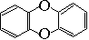 则其一氯代物有 （ ）
A．5种 B．1种 C．2种 D．8种
18.N_{A}为阿伏加德罗常数，下列说法正确的是 （ ）
- 标准状况下，11.2L的戊烷所含的分子数为0．5N_{A}
B．28g乙烯所含共用电子对数目为4N_{A}
C．标准状况下，11.2 L二氯甲烷所含分子数为0．5 N_{A}
D．现有乙烯、丙烯、丁烯的混合气体共14g，其原子数为3N_{A}
19.分子式为C₈H₁₀的芳香烃，苯环上的一溴取代物只有一种，该芳香烃的名称是（ ）
A．乙苯 B．邻二甲苯 C．间二甲苯 D．对二甲苯
20.下列化合物中的所有碳原子都一定在同一平面上的是 （ ）
A．CH₃(CH₂)₄CH₃ B．CH₃CH₂CHO
C．CH₃CH=CHCH₃ D．(CH₃)₃C－C≡C－CH=CHCH₃
21.实验式相同，既不是同系物，又不是同分异构体的是 （ ）
A．1-辛烯和3-甲基-1-丁烯 B．苯和乙炔
C．1-氯丙烷和2-氯丙烷 D．甲苯和乙苯
22.下列物质的类别与所含官能团都正确的是 （ ）
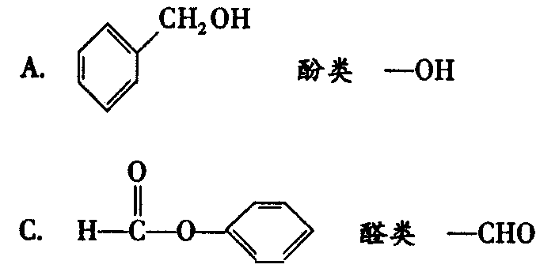
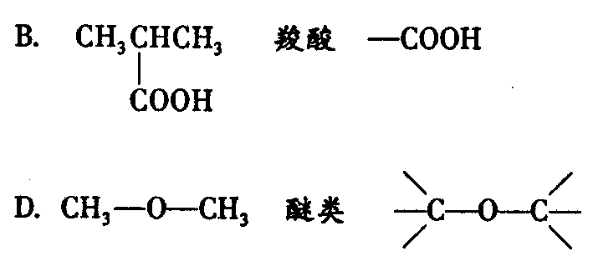

23.苯分子中六个碳-碳键是完全等同的，不是单双键交替结构，下列事实不能证明这一结论的是（ ）
A．苯的一氯代物只有一种 B．苯的二氯代物只有三种
C．苯不能使酸性高锰酸钾溶液褪色 D．苯分子中六个碳碳键键长完全相等
24.聚氯乙烯简称PVC，是当今世界上产量最大、应用最广的热塑性塑料之一。下列说法正确的是（ ）
A、聚氯乙烯的单体是CH₃CH₂Cl
B、聚氯乙烯是高分子化合物
C、聚氯乙烯能够使溴的四氯化碳溶液褪色
D、聚氯乙烯保鲜膜最适合用来包装蔬菜、水果及熟食
莆田第二十五中学2015-2016学年下学期期中质量检测
高二化学答题卷
考场座位号：
一、选择题（本题包括24小题，每小题2分，共48分；每小题只有一个选项符合题意）
题号 | 1 | 2 | 3 | 4 | 5 | 6 | 7 | 8 | 9 | 10 | 11 | 12
答案
题号 | 13 | 14 | 15 | 16 | 17 | 18 | 19 | 20 | 21 | 22 | 23 | 24
答案
Ⅱ卷（非选择题 共52分）
- 填空题（每空2分，共34分）
（10分）（1）按系统命名法命名：
CH₃CH(C₂H₅)CH(CH₃)₂________________________．
(CH₃)₂CHC≡CH
（2）写出C₅H₁₂中氢原子种类最少的一个结构 __ ___ 。
（3）写出下列各种有机物的结构简式
①2，3－二甲基－4－乙基已烷 ___________________________________
②1,1,3-三甲基环己烷_______________________________
26.（6分）下列有机物属于芳香族化合物的是______________ ，属于芳香烃的是_____________，属于苯的同系物

27.（12分）写出下列反应的化学方程式，并注明反应类型
（1）由乙烯制备聚乙烯的反应 反应类型：
（2）用甲苯制TNT的反应 反应类型：：
（3）用苯制备溴苯的反应 反应类型：
（4）CH₂＝CH－CH＝CH₂与溴单质发生1,4-加成
反应类型：
28.（6分）利用核磁共振技术测定有机物分子的三维结构的研究获得了2002年诺贝尔化学奖。在有机物分子中，不同氢原子的核磁共振谱中给出的峰值（信号）也不同，根据峰值（信号）可以确定有机物分子中氢原子的种类和数目。例如二乙醚的结构简式为：
CH₃—CH₂—O—CH₂—CH₃ 其核磁共振谱中给出的峰值（信号）有两个，如图所示：
(1)下列物质中，其核磁共振氢谱中给出的峰值（信号）只有一个的是 （多选扣分）。
A．CH₃CH₃ B. CH₃COOH
C. CH₃COOCH₃ D. CH₃OCH₃
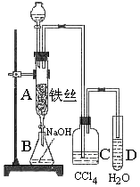
(2) CH₃COOCH₃属于哪一类物质 写出其官能团的符号
- 实验题
29.（18分）实验室用下图装置制取少量溴苯，试填写下列空白。
（1）分液漏斗中装的试剂是 、 。
（2）B中氢氧化钠的作用：_________________________。
（3）应完毕后，向试管D中滴加AgNO₃溶液有 生成，此现象说明这种获得溴苯的反应属于： 。(填有机反应类型)
- C中盛放的四氯化碳的作用 。
- 纯溴苯为______色液体，它比水______（轻或重）。
（6）请你分析D中导管的下口可否浸没于液面中？为什么？

